Una Reunión Pública explicará el Propuesto Plan de Limpieza, el Decreto de Consentimiento, y los documentos SEPA y la Determinación de Insignificancia que van a guiar la limpieza en el sitio

Se acepta comentarios del

3 de septiembre hasta el 29 de octubre, 2015
Para obtener acomodación ADA o los documentos en un formato alternativo, debe comunicarse con Jeremy Schmidt 509/329-3484, 711 (servicio de retransmisión), o 877-833-6341 (TTY).

Para asistencia en español
Gregory Bohn 509/454-4174

Если вам нужна помощь на русском, звоните Larissa Braaten 509/710-7552
-------------------------------------------------------------Enviar los comentarios al Supervisor del Sitio

Jeremy Schmidt, P.E.

WA Department of Ecology
Toxics Cleanup Program
4601 N. Monroe
Spokane, WA 99205
509/329-3484 jeremy.schmidt@ecy.wa.gov

Locaciones para examinar los documentos

Biblioteca del Condado de Spokane, Sucursal Argonne
4322 N. Argonne Road
Spokane, WA 99212
509/893-8260

Departamento de Ecología del Estado de Washington
Kari Johnson, Public Disclosure
4601 N. Monroe
Spokane, WA 99205
Debe llamar para hacer una cita 509/329-3415

No. de Identificación del Sitio: 52126416
No. de Identificación del Sitio para Limpieza: 4580
El Departamento de Ecología del Estado de Washington les invita a una reunión pública para informarse más sobre el propuesto plan de limpieza para el sitio de Holcim, Inc. El Borrador del Plan de Acción de Limpieza provee detalles sobre las alternativas de limpieza seleccionadas por Ecología y como se conducirá la limpieza. El Decreto de Consentimiento es el documento legal utilizado para implementar el plan de acción de limpieza después de considerar los comentarios públicos. La Ley de la Política Ambiental Estatal (SEPA, por sus siglas en inglés) requiere consideración de los impactos ambientales potenciales antes de comenzar la limpieza. La Determinación de Insignificancia (DNS, por sus siglas en inglés) indica que las propuestas acciones probablemente no tendrán un impacto significativo para el medio ambiente.
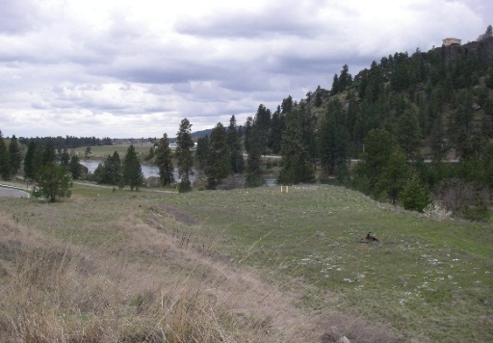
Vista del depósito de CKD en propiedad de la Ciudad de Spokane Valley

El sitio incluye aproximadamente 24 acres. La porción más grande del sitio es propiedad de la empresa “Holcim, Inc.” Las porciones restantes del sitio son propiedad de la Ciudad de Spokane Valley, y de la empresa “Neighborhood, Inc. Coyote Rock Development”. El Paseo Centenario corre al par de una porción del sitio en propiedad de la Ciudad. También el sitio está en el área ribereña del Río Spokane y encima del Acuífero del Pradera Rathdrum-Valle de Spokane. El sitio está ubicado en 12207 Avenida “East Empire” dentro de la Ciudad de Spokane Valley, Condado de Spokane, Washington (vea el mapa de la Figura 1).

Se les invita:
- Asistir a una reunión pública en el Centro Regional de Eventos CenterPlace, 2426 N. Discovery Place, Aula109, Ciudad de Spokane Valley, Washington. La reunión será el 23 de septiembre y comenzará a las 7:00 p.m.

- Examinar el Borrador del Plan de Acción de Limpieza (DCAP, por sus siglas en inglés), el Decreto de Consentimiento, y los documentos SEPA y DNS que están disponibles en la locaciones listadas en el cuadro al lado derecho de esta página.

- Enviar sus comentarios a Ecología para consideración. Se aceptarán los comentarios del 3 de septiembre hasta el 29 de octubre, 2015. Vea el cuadro al lado derecho para informarse de las locaciones donde se puede examinar los documentos y a donde debe enviar sus comentarios.

¿Por qué es necesario limpiar el sitio?
Entre los años 1910 y 1967, Holcim y las empresas anteriores operaron una planta que manufacturaba cemento en el sitio. Polvo de cemento (CKD, por sus siglas en inglés) fue generado y depositado en el sitio durante el periodo cuando se manufacturaba cemento.

- Las presentes regulaciones sobre desechos peligrosos en el Estado de Washington indican que los desechos con un pH más de 12.5 son considerados desechos peligrosos. Ciertas áreas del sitio contienen CKD con un pH que está en exceso de 12.5 y que necesitan acción.

- Un análisis del CKD en el sitio demostraron que algunas muestras fueron muy alcalinas con un pH en exceso de 12.5, lo que significa que son muy corrosivas y están consideradas como un desecho peligroso se disturban el área. Alguno CKD en la porción del sitio que fue operaba por Holcim también contiene arsénico, cadmio, y plomo a niveles en exceso de las normas estatales. Se encontraban niveles de arsénico y plomo dentro del agua subterránea en exceso de las normas estatales.

- Ecología hizo una examinación del sitio y lo dio una clasificación de 1. Una clasificación de 1 representa el peligro mayor para la salud humana y el medio ambiente. Una clasificación de 5 representa el peligro menor. La proximidad del sitio al río y el acuífero contribuyeron a la alta clasificación del sitio.

- El Distrito de Agua de Irvin opera un pozo de agua potable al suroeste del sitio, que contribuyó a la clasificación de 1. Sin embargo, el monitoreo del agua subterránea ha demostrado que no hay impactos a ese pozo debido a la contaminación en el sitio. El agua subterránea debajo del sitio no corre en la dirección del Río Spokane.

Borrador del Plan de Acción de Limpieza
En 2013, las entidades posiblemente responsables (PLPs, por sus siglas en inglés) Holcim, Inc., y la Ciudad de Spokane Valley completaron un Reporte de la Investigación Correctiva y un Estudio de Factibilidad. La Investigación Correctiva y el Estudio de Factibilidad fueron disponibles para la examinación del público en la parte temprana de 2014. Una reunión pública fue dada en febrero de 2014. El Reporte del Estudio de Factibilidad evaluó cinco alternativas para la limpieza del sitio. Las PLPs recomendaron Alternativa 5 para la limpieza del sitio. Lo siguiente es un resumen breve de las cinco alternativas que fueron evaluadas.

Evaluación de las 5 Alternativas de Limpieza

Alternativa 1: Se excavará el CKD (desecho peligroso) de las propiedades de Holcim y la Ciudad (áreas A&B en la Figura 2) y lo transportará a un sitio autorizado para deshacerlos. Se excavará el suelo contaminado de las propiedades de Holcim y Neighborhood, Inc. (áreas C&D en la Figura 2) y lo transportará al relleno sanitario. Las áreas excavadas serán rellenadas. Se cubrirá el área excavada en la propiedad de la Ciudad con 6 pulgadas de tierra nueva y la sembrará. Todas las áreas donde se remueven suelo pueden ser desarrolladas de nuevo sin restricciones en las escrituras legales. El costo estimado es un poco más de $11 millones.

Alternativa 2: Se excavará el CKD (desecho peligroso) de las propiedades de Holcim y la Ciudad (áreas A&B en la Figura 2). Antes de removerlo, se estabilizará químicamente el CKD al bajar el pH hasta el punto que ya no considerado como un desecho peligroso.

Se excavará el suelo contaminado de las propiedades de Holcim y Neighborhood, Inc. (áreas C&D en la Figura 2). El CKD estabilizado y el suelo excavado los transportarán a un relleno sanitario. Las áreas excavadas serán rellenadas. Se cubrirá el área excavada en la propiedad de la Ciudad con 6 pulgadas de tierra nueva y la sembrará. Todas las áreas donde se remueven suelo pueden ser desarrolladas de nuevo sin restricciones legales en las escrituras. El costo estimado es un poco menos $10 millones.

Alternativa 3: Se cubrirá las áreas de CKD y de otra contaminación en las propiedades de Holcim, la Ciudad y Neighborhood, Inc. La cubierta incluye un pie de relleno de material limpia que consiste de residuos (máximo de 4 pulgadas de ancho) de una cantera además 4 pulgadas de grava. Después se agregará 6 pulgadas de suelo nuevo que se sembrará. Se impondrá un pacto restrictivo en las escrituras legales. El costo estimado de esta opción es $1.6 millones.

Alternativa 4: Se excavará el CKD de la propiedad de la Ciudad y depositado en el lugar ya contaminado con CKD en la propiedad de Holcim. Se cubrirá el material contaminado depositado. La cubierta incluye un pie de relleno de material limpia que consiste de residuos (máximo de 4 pulgadas de ancho) de una cantera además 4 pulgadas de grava. Después se agregará 6 pulgadas de suelo nuevo que se sembrará. Se excavará los otros suelos contaminados de las propiedades de Holcim y Neighborhood, Inc. y los transportarán a un sitio autorizado bajo Subtitulo D. Se impondrá un pacto restrictivo en las escrituras legales de la propiedad Holcim. El costo estimado de esta opción es un poco más de $2 millones.

Alternativa 5: Se excavará el CKD en la propiedad de la Ciudad y lo depositará en la propiedad de Holcim junto con el CKD de Holcim. Se pondrá una cubierta encima del CKD en la propiedad de Holcim. La cubierta incluye un pie de relleno de material limpia que consiste de residuos (máximo de 4 pulgadas de ancho) de una cantera además 4 pulgadas de grava. Después se agregará 6 pulgadas de suelo nuevo que se sembrará. Se impondrá un pacto restrictivo en las escrituras legales de la propiedad Holcim. El costo estimado de esta opción es alrededor $2 millones.

Ecología Escoge una Alternativa de Limpieza para los Comentarios Públicos
Ecología evaluó las cinco alternativas presentadas por las PLPs en el Reporte del Estudio de Factibilidad y seleccionó el mejor plan de limpieza para el sitio. La selección es basad en el criterio estipulado en las regulaciones estatales conocidas como la Ley Modelo para Controlar Sustancias Tóxicas (MTCA) y otras leyes y regulaciones aplicables.

MTCA dice si dos alternativas o más son iguales en beneficio, Ecología tendrá que seleccionar la alternativa menos costosa tal que esta ha cumplido con todos los requisitos mínimos para las acciones de limpieza.

Después de evaluar el criterio aplicable, Ecología seleccionó la Alternativa 4, con algunas modificaciones, como la mejor opción para limpiar el sitio. Esta alternativa provee una protección confiable a largo plazo para la salud humana y del medio ambiente.

La acción de limpieza escogida por Ecología no se hace final hasta que Ecología considera los comentarios públicos como parte del proceso final de tomar decisiones. Favor de enviar a Ecología sus comentarios sobre esta alternativa de limpieza y los documentos asociados. Sus comentarios son importantes. Si se hace cambios significantes basados en los comentarios públicos, se tendrán otro periodo de comentarios públicos.

Acción de Limpieza Seleccionada: Una Modificación de la Alternativa 4: Se excavará el CKD de la propiedad de la Ciudad y lo depositará en el lugar ya contaminado con CKD en la propiedad de Holcim. El suelo contaminado, pero no con CKD, sería removido de la propiedad de Holcim y transportado fuera del lugar. El suelo contaminado en la propiedad de Neighborhood, Inc. sería removido y depositado con el CKD de Holcim o transportado fuera del lugar. Se rellenarán todas las áreas excavadas con suelo limpio.

El material contaminado con CKD que se ha combinada de las propiedades de Holcim, la Ciudad y posiblemente Neighborhood, Inc. va a ser terraplenado para asegurar que existe un mínimo de 10 pies de distancia hasta el borde de la propiedad, un mínimo de 200 pies de distancia hasta la llanura de 100-años del Río Spokane, y un mínimo de 200 pies de distancia hasta el Pozo de Agua Potable del Distrito de Irvin.

Se pondrá una cubierta encima del CKD depositado en la propiedad de Holcim. La cubierta incluirá una geo membrana con un mínimo de 30 miles de espesor, un pie de material de drenaje, un geo textil y 2 pies más de suelo limpio. Se sembrará grama nativa encima de la cubierta. Se recogerá y manejará cualquier precipitación que caiga encima de la propiedad de Holcim. Se impondrán restricciones o controles institucionales para proteger la cubierta de la propiedad y se restringirá como se puede usar la propiedad en el futuro. Después de ha terminado la limpieza, no se pondrán controles institucionales para las propiedades de la Ciudad de Spokane Valley y de la empresa Neighborhood, Inc.

Se pondrá en acción un plan de monitoreo a largo plazo para asegurar la protección del remedio de limpieza. Esto incluye el monitoreo cada tres meses del agua subterránea por lo menos 20 años, si una reducción en el horario de monitoreo está justificada y aprobada por Ecología. Se examinará cada 5 años el plan para determinar si el remedio de limpieza sea eficaz.

Ley de la Política Ambiental Estatal (SEPA) y Determinación de Insignificancia (DNS)
La Ley de la Política Ambiental Estatal, conocida como SEPA, requiere que las agencias gubernamentales consideran los impactos potenciales al medio ambiente de un proyecto antes de comenzar la limpieza. Una Determinación de Insignificancia significa que las acciones propuestas probablemente no van a tener un impacto adverso significante para el medio ambiente.

• Después de examinar los documentos SEPA y otra información pertinente al sitio, Ecología determinó que las acciones para limpiar los contaminantes en el suelo y el agua subterránea probablemente no van a tener un impacto adverso significante para el medio ambiente.

• Las acciones de limpieza beneficiarán el medio ambiente al reducir los contaminantes en el suelo y el agua subterránea mientras también reducirá los medios de exposición para los seres humanos y la vida silvestre.

• Entonces, Ecología ha emitido una Determinación de Insignificancia (DNS) para las acciones de limpieza.

¿Qué pasa ahora?
Ecología examinará y responderá a todos los comentarios antes del 19 de octubre, 2015. Si es apropiado, el Borrador del Plan de Acción de Limpieza, el Decreto de Consentimiento, la Ley de la Política Ambiental Estatal (SEPA) y la Determinación de Insignificancia (DNS) puede ser modificados según los comentarios públicos. Si no hay modificaciones, estos documentos se hacen finales.
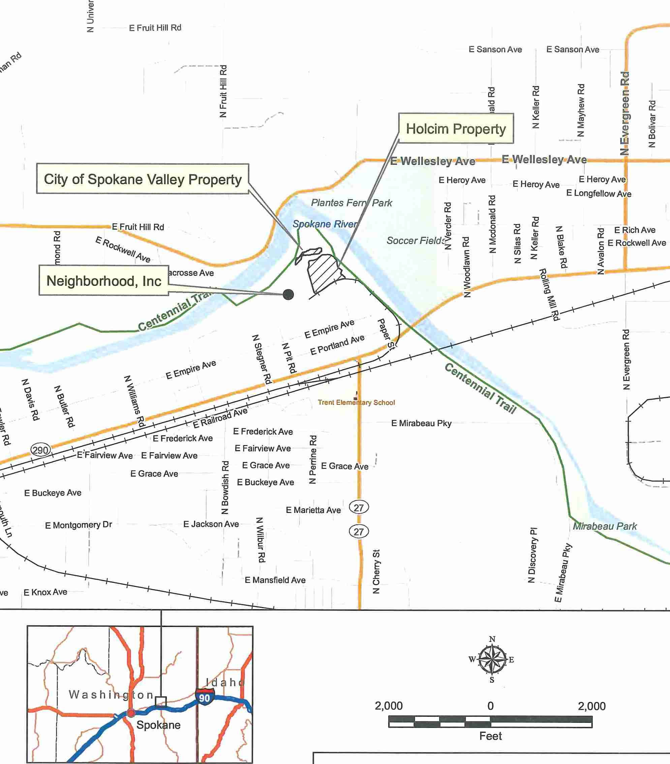
Figura 1: Mapa adaptado del mapa del sitio producido por la empresa “GeoEngineers”
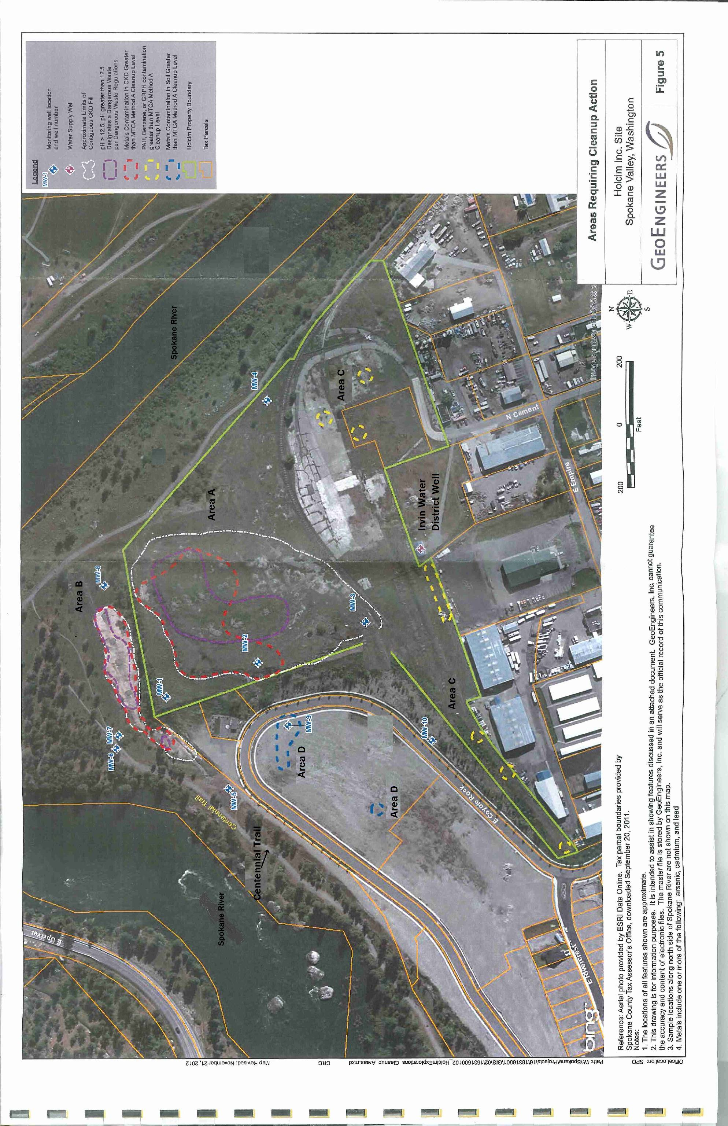
Figura 2

